18.07.2017
545

На основании статей 8, 41, 42, 43, 45, 46, 56, 57 Градостроительного кодекса Российской Федерации, статьи 11 Правил землепользования и застройки города Перми, утвержденных решением Пермской городской Думы от 26 июня 2007 г.
№ 143, с учетом протокола публичных слушаний от 26 октября 2016 г., заключения о результатах публичных слушаний от 07 ноября 2016 г.
администрация города Перми ПОСТАНОВЛЯЕТ:
1. Утвердить прилагаемые:
1.1. проект планировки территории, ограниченной ул.Ленской, ул.Рионской, р.Камой в Мотовилихинском районе города Перми (далее – проект планировки территории);
1.2. проект межевания территории, ограниченной ул.Ленской, ул.Рионской, р.Камой в Мотовилихинском районе города Перми (далее – проект межевания территории).
2. Признать утратившим силу постановление администрации города Перми от 01 ноября 2008 г. № 1050 «Об утверждении проекта планировки и проекта межевания территории кварталов № 373, 374, 1706, 1714, 8014, 8015 в жилом районе Средняя Курья Мотовилихинского и Ленинского районов города Перми» в части проекта планировки территории и проекта межевания территории, ограниченной ул.Ленской, ул.Рионской, рекой Кама в Мотовилихинском районе города Перми.
3. Департаменту градостроительства и архитектуры администрации города Перми разместить настоящее постановление в информационной системе обеспечения градостроительной деятельности города Перми.
4. Функциональным и территориальным органам, функциональным подразделениям администрации города Перми в своей деятельности руководствоваться утвержденными проектом планировки территории и проектом межевания территории.
5. Настоящее постановление вступает в силу со дня официального опубликования в печатном средстве массовой информации «Официальный бюллетень органов местного самоуправления муниципального образования город Пермь».
6. Управлению по общим вопросам администрации города Перми обеспечить опубликование настоящего постановления в печатном средстве массовой информации «Официальный бюллетень органов местного самоуправления муниципального образования город Пермь».
7. Контроль за исполнением настоящего постановления возложить на заместителя главы администрации города Перми-начальника департамента градостроительства и архитектуры администрации города Перми Ярославцева А.Г.

Глава города Перми Д.И. Самойлов

УТВЕРЖДЕН
постановлением администрации города Перми
от 18.07.2017 № 545

ПРОЕКТ ПЛАНИРОВКИ
территории, ограниченной ул.Ленской, ул.Рионской, р.Камой
в Мотовилихинском районе города Перми

I. Положения об объектах капитального строительства и характеристиках планируемого развития территории

1.1. Проект планировки территории подготовлен в целях:
установления границ элементов планировочной структуры и границ зон размещения объектов капитального строительства;
установления параметров планируемого развития элементов планировочной структуры с целью устойчивого поэтапного развития территории;
подготовки предложений по внесению изменений в Правила землепользования и застройки города Перми, утвержденные решением Пермской городской Думы от 26 июня 2007 г. № 143.
1.2. Этапы освоения территории.
Этапность развития проектируемой территории определена на основании технологической зависимости и содержится в материалах по обоснованию проекта планировки территории. К первой очереди освоения и строительства относятся территории, расположенные в границах планировочного района, в отношении которых в соответствии с намерениями правообладателя будет осуществляться строительство.

II. Положения о размещении объектов капитального строительства
и характеристики планируемого развития

2.1. Посредством установления красных линий выделены территории, которые относятся к элементам планировочной структуры (далее – ЭПС). Красные линии устанавливаются настоящим проектом планировки территории с учетом проектных предложений по размещению территорий общего пользования (улично-дорожной сети). В границах ЭПС выделены зоны размещения объектов капитального строительства, в границах которых допускается размещение застройки. Характеристики и параметры ЭПС по зонам размещения объектов капитального строительства представлены в таблице 1.
Таблица 1
№ | Наименование ЭПС | Площадь,  кв.м | Этажность застройки | Глубина  застройки, м

 | 1 | 2 | 3 | 4
1 | Зона размещения объектов обслуживания (торгово-развлекательных, коммерческих объектов) | 23814,0 | - | -
2 | Зона размещения объектов социальной инфраструктуры (спортивный объект и дошкольное учреждение) | 21559,8 | - | -
3 | Зона размещения объекта капитального строительства (далее – ОКС) жилого назначения | 66423,4 | 3-4 | 20,0
4 | Зона размещения наземного паркинга и объектов нежилого назначения | 7461,2 | - | -

2.2. Положения в отношении характеристики и параметров объектов транспортной инфраструктуры.
Планировочные решения по развитию объектов транспортной инфраструктуры отражены на чертежах 2 и 3. В границах зон возможного размещения объектов капитального строительства для постоянного хранения автотранспорта может быть предусмотрено до 2200 мест. Параметры проектируемой улично-дорожной сети приведены в таблице 2.

Таблица 2
№ | Наименование улиц | Обозначение  сечений улиц | Ширина  профиля, м
1 | Улица квартальная | 1-1 | 20,00
2 | Улица квартальная | 2-2 | 18,00
3 | Улица квартальная | 3-3 | 15,00

2.3. Положения в отношении ЭПС, предназначенных для размещения жилой и нежилой застройки.
Предельные параметры в отношении объектов капитального строительства жилого и нежилого назначения, которые могут быть реализованы в границах зон размещения объектов капитального строительства, определены в таблице 3. Параметры в отношении общей площади зданий в границах зоны размещения объектов обслуживания (торгово-развлекательных, коммерческих объектов) и в границах зоны размещения объектов социальной инфраструктуры могут быть достигнуты и реализованы только в случае внесения изменений в Правила землепользования и застройки города Перми, утвержденные решением Пермской городской Думы от 26 июня 2007 г. № 143, в части изменения градостроительного зонирования на территориальную зону Ц-2.

Таблица 3
№ | Наименование | Ед.изм. | Значение  показателя
1 | Общая площадь зданий в границах зоны размещения объектов обслуживания (торгово-развлекательных, коммерческих объектов) | кв.м | 9000,0*
2 | Общая площадь зданий в границах зоны размещения ОКС жилого назначения | кв.м | 80000,0
3 | Общая площадь зданий в границах зоны размещения объектов социальной инфраструктуры (спортивный объект и дошкольное учреждение) | кв.м | 11450,0*

* Достижение показателя возможно в случае внесения изменений в Правила землепользования и застройки города Перми, утвержденные решением Пермской городской Думы
от 26 июня 2007 г. № 143.

2.4. Положения в отношении характеристик и параметров объектов инженерно-технической инфраструктуры.
Основные проектные решения по размещению объектов инженерной инфраструктуры определены на чертеже 4. Новое планирование линейных объектов и сетей инженерно-технического присоединения допускается в границах зон, указанных на чертеже 4. Технические параметры и размещение объектов инженерно-технической инфраструктуры могут уточняться на стадии выполнения проектной документации согласно выданным техническим условиям.
2.5. Положения в отношении характеристики и параметров объектов социальной инфраструктуры местного значения.
Объекты социальной инфраструктуры, планируемые к размещению настоящим проектом планировки территории, приведены в таблице 4. Размещение объектов здравоохранения не предусматривается, так как их планирование относится
к полномочиям субъекта Российской Федерации.
Таблица 4
Наименование | Площадь, кв.м | Вместимость,  количество  мест
Детское дошкольное учреждение | - | 300
Плоскостные открытые спортивные сооружения, которые возможно разместить в границах территории общего пользования и в составе дворовых площадок | 5000 | -

2.6. Положения в отношении характеристик и параметров объектов рекреационного назначения.
Проектом планировки территории предусматриваются территории с объектами озеленения с возможным размещением спортивных сооружений и площадок для отдыха и игр в границах данных территорий. Площадные характеристики
в отношении территорий с объектами озеленения представлены в таблице 5.

Таблица 5
Наименование | Площадь, кв.м
Территории с объектами озеленения | 21 601,5

2.7. Положения в отношении планируемого размещения объектов капитального строительства федерального, регионального, местного значения и характеристики планируемого развития.
В границах планировочного района, в отношении которого подготовлен проект планировки территории, планируется размещение ОКС местного значения (детское дошкольное учреждение).

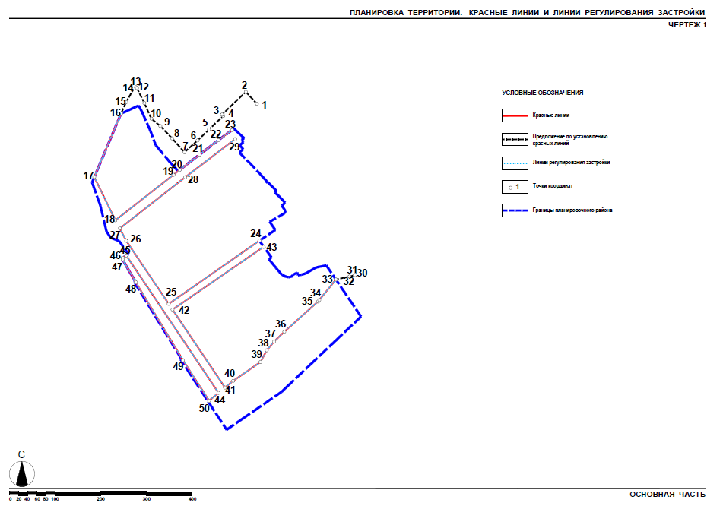
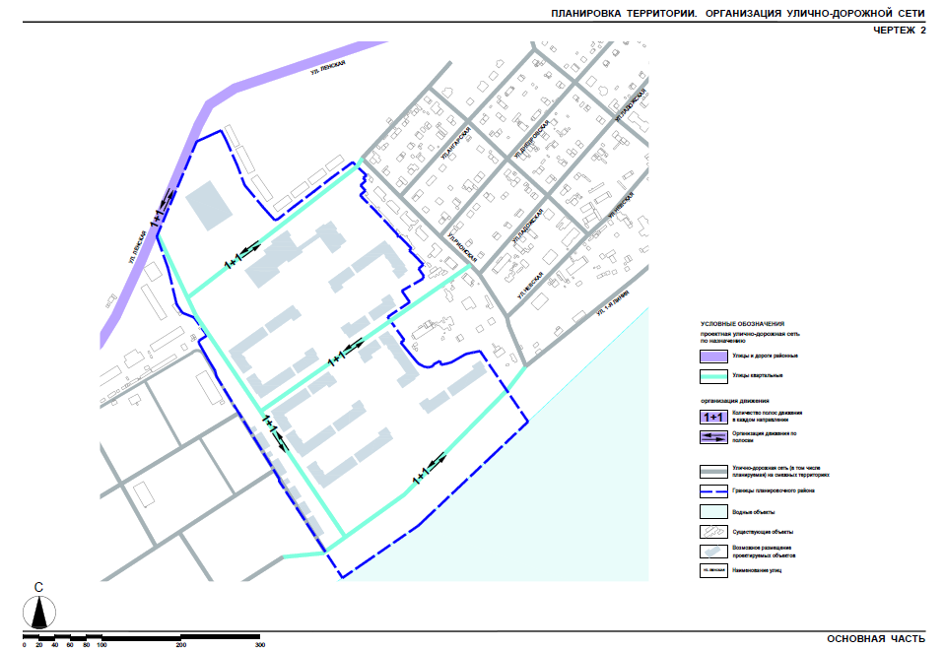
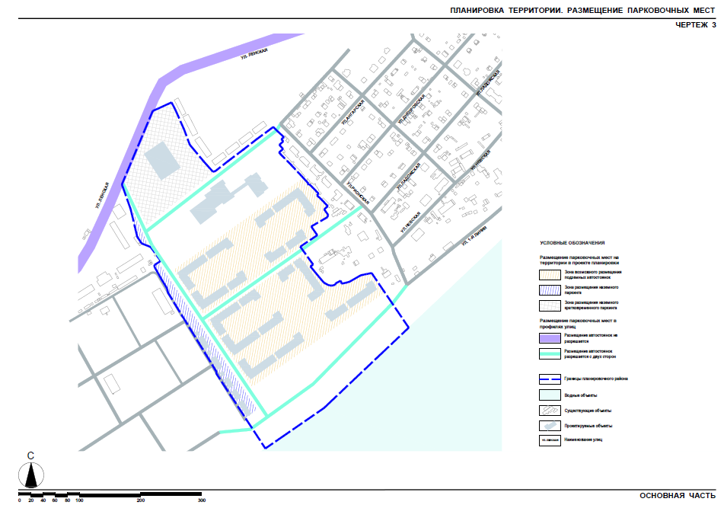
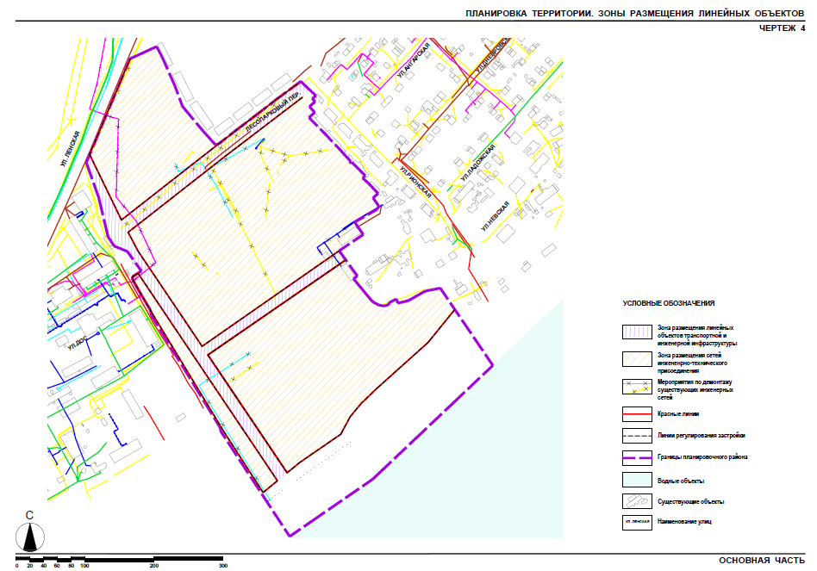
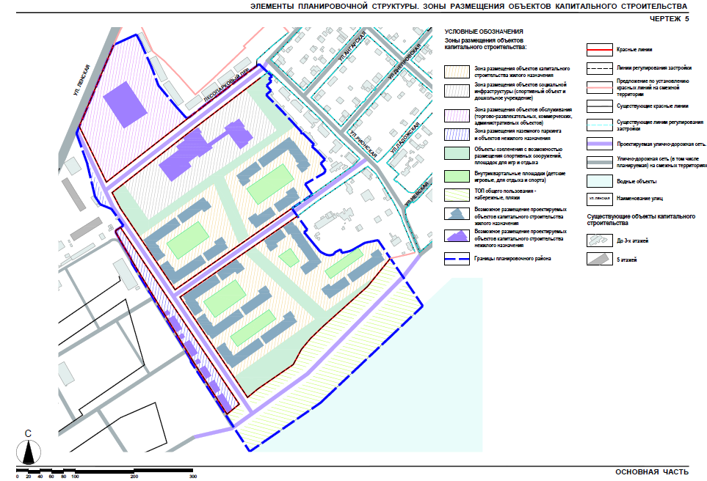
УТВЕРЖДЕН
постановлением администрации города Перми
от 18.07.2017 № 545

ПРОЕКТ МЕЖЕВАНИЯ
территории, ограниченной ул.Ленской, ул.Рионской, р.Камой
в Мотовилихинском районе города Перми

Описание предлагаемых проектных решений

Проектом межевания территории предлагается разделение земельного участка с кадастровым номером 59:01:0000000:441 на девять земельных участков с учетом красных линий, установленных проектом планировки территории.
Земельный участок № 1 поставлен на государственный кадастровый учет
с кадастровым номером 59:01:0000000:442 в соответствии с результатами межевания территории. Проектом межевания территории предлагается изменение вида разрешенного использования.
Земельный участок № 2 сформирован путем раздела земельного участка
с кадастровым номером 59:01:0000000:441 с учетом красных линий, установленных проектом планировки территории. Для данного земельного участка выбран вид разрешенного использования – многоквартирные жилые дома.
Земельный участок № 3 сформирован путем раздела земельного участка
с кадастровым номером 59:01:0000000:441 с учетом красных линий, установленных проектом планировки территории. Для данного земельного участка выбран вид разрешенного использования – многоквартирные жилые дома.
Земельный участок № 4 сформирован путем раздела земельного участка
с кадастровым номером 59:01:0000000:441 с учетом красных линий, установленных проектом планировки территории. Для данного земельного участка выбран вид разрешенного использования – детские сады, иные детские дошкольные учреждения.
Земельный участок № 5 сформирован путем раздела земельного участка
с кадастровым номером 59:01:0000000:441 с учетом красных линий, установленных проектом планировки территории. Для данного земельного участка выбран вид разрешенного использования – жилищно-эксплуатационные и аварийно-диспетчерские службы.
Земельные участки № 6-8 сформированы путем раздела земельного участка с кадастровым номером 59:01:0000000:441 с учетом красных линий, установленных проектом планировки территории. Данные земельные участки сформированы для размещения линейных объектов транспортной и инженерной инфраструктуры.
Земельный участок № 9 сформирован путем раздела земельного участка
с кадастровым номером 59:01:0000000:441 с учетом красных линий, установленных проектом планировки территории. Для данного земельного участка выбран вид разрешенного использования – административно-хозяйственные, деловые, общественные учреждения и организации (при условии изменения территориальной зоны на Ц-2).
Земельный участок № 10 сформирован путем раздела земельного участка
с кадастровым номером 59:01:0000000:441 с учетом красных линий, установленных проектом планировки территории. Для данного земельного участка выбран вид разрешенного использования – спортивные объекты, включая бассейны, спортклубы (при условии изменения территориальной зоны на Ц-2).

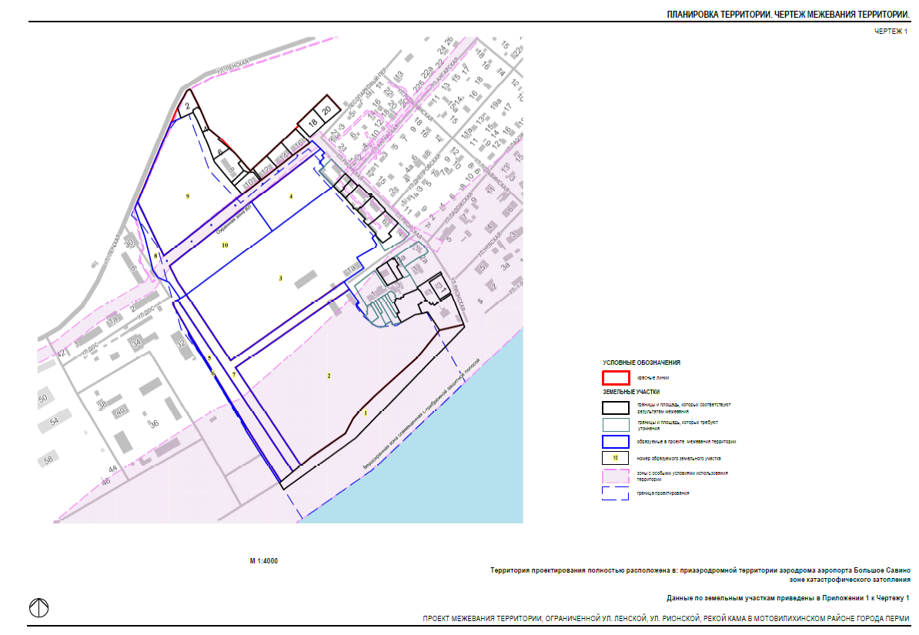
Экспликация образуемых и изменяемых земельных участков

№ | Кадастровый номер земельного участка | Адрес земельного участка | Правообладатель | Вид вещного права земельного участка | Разрешенное использование земельного участка | Площадь по документам  кв.м | Площадь фактического пользования кв.м | Площадь по проекту кв.м | Примечания

1 | 2 | 3 | 4 | 5 | 6 | 7 | 8 | 9 | 10
1 | 59:01:0000000:442 | Пермский край, г.Пермь,  Мотовилихинский район, ул.Ладожская,2 | муниципальное образование город Пермь | муниципальная собственность | набережные | 9140 | 9140 | 9140 | проектом межевания территории предлагается изменение вида разрешенного использования  в соответствии с территориальной зоной ТОП-2
2 | 59:01:0000000:441 | Пермский край, г.Пермь,  Мотовилихинский район, ул.Ладожская | Сергеев Илья Владимирович | индивидуальная собственность | многоквартирные жилые дома | 169765 | 169765 | 51758 | -
3 | 59:01:0000000:441 | Пермский край, г.Пермь, Мотовилихинский район, ул.Ладожская | Сергеев Илья Владимирович | индивидуальная собственность | многоквартирные жилые дома | 169765 | 169765 | 46118 | -
4 | 59:01:0000000:441 | Пермский край, г.Пермь,  Мотовилихинский район, ул.Ладожская | Сергеев Илья Владимирович | индивидуальная собственность | детские сады, иные детские дошкольные учреждения | 169765 | 169765 | 8726 | -
5 | 59:01:0000000:441 | Пермский край, г.Пермь,  Мотовилихинский район, ул.Ладожская | Сергеев Илья Владимирович | индивидуальная собственность | жилищно-эксплуатационные и аварийно-диспетчерские службы, | 169765 | 169765 | 7445 | -
6 | 59:01:0000000:441 | Пермский край, г.Пермь,  Мотовилихинский район, ул.Ладожская | Сергеев Илья Владимирович | индивидуальная собственность | для размещения линейных объектов транспортной и инженерной инфраструктуры | 169765 | 169765 | 792 | -
7 | 59:01:0000000:441 | Пермский край, г.Пермь,  Мотовилихинский район, ул.Ладожская | Сергеев Илья Владимирович | индивидуальная собственность | для размещения линейных объектов транспортной и инженерной инфраструктуры | 169765 | 169765 | 10266 | -
8 | 59:01:0000000:441 | Пермский край, г.Пермь,  Мотовилихинский район, ул.Ладожская | Сергеев Илья Владимирович | индивидуальная собственность | для размещения линейных объектов транспортной и инженерной инфраструктуры | 169765 | 169765 | 9768 | -
9 | 59:01:0000000:441 | Пермский край, г.Пермь,  Мотовилихинский район, ул.Ладожская | Сергеев Илья Владимирович | индивидуальная собственность | административно-хозяйственные, деловые, общественные учреждения и организации | 169765 | 169765 | 23815 | с предельным параметром  по высоте до 4 этажей
10 | 59:01:0000000:441 | Пермский край, г.Пермь,  Мотовилихинский район, ул.Ладожская | Сергеев Илья Владимирович | индивидуальная собственность | спортивные объекты, включая бассейны, спортклубы | 169765 | 169765 | 11077 | с предельным параметром  по высоте до 4 этажей

